МКОУ Стриганская СОШ
Отчет о проведении месячника по подготовке к действиям при возникновении чрезвычайных ситуаций.
В ходе проведения «Месячника безопасности детей» организовано большое количество мероприятий различной направленности.
В начале нового 2015-2016 учебного года проведены инструктажи с обучающимися по вопросам обеспечения безопасности, при пожарах и противодействии террористическим актам. Обновлены инструкции и стенд по пожарной безопасности, планы и порядок эвакуации. Обновлен стенд по антитеррористической защищенности.
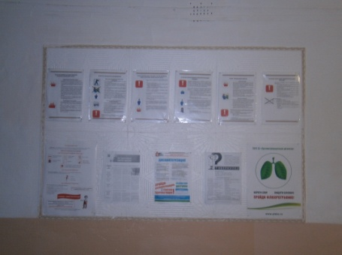
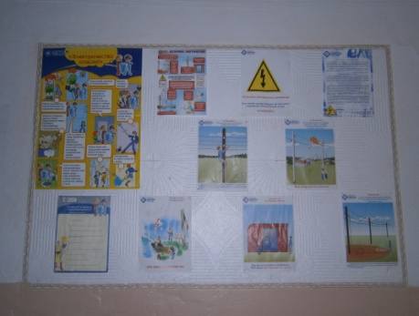
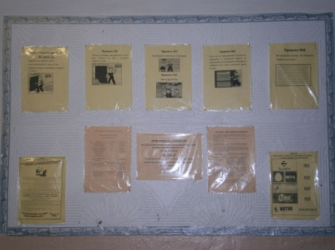
03 сентября 2015 года проведена торжественная линейка, посвященная 11-й годовщине трагических событий, произошедших в 1-й школе г. Беслан.
На уроках ОБЖ проведены уроки по подготовке к действиям при возникновении чрезвычайных ситуаций.
11 сентября проведены классные часы по устранению причин и условий, способствующих совершению правонарушений несовершеннолетними: 8 лкасс- «Меры наказаний за правонарушения», 9 класс - Царство – Закон, Царство – Беззаконие», 10-11 классы - «Баловство и закон: от шалости до преступления».
18 сентября 2015 года проведена тренировка по экстренной эвакуации из здания школы в случае пожара.
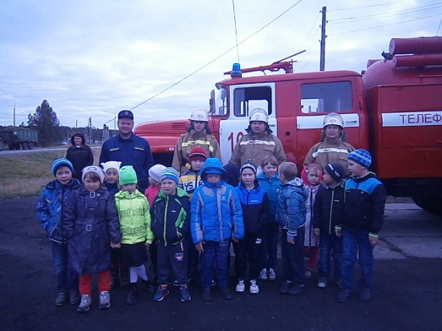
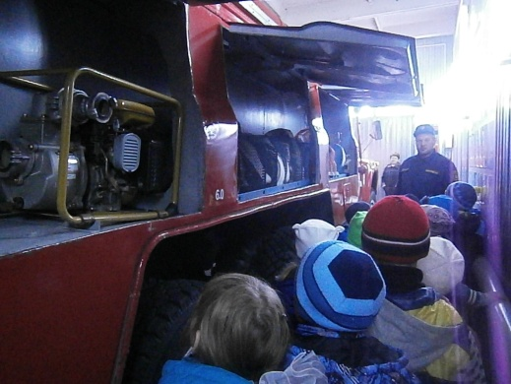
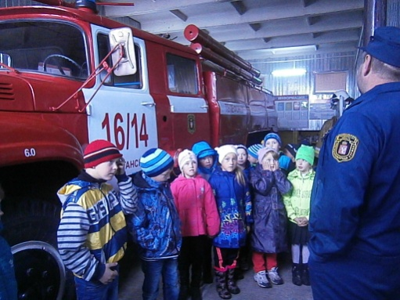
1 октября 2015 года организована экскурсия в пожарную часть для учащихся 1 класса.
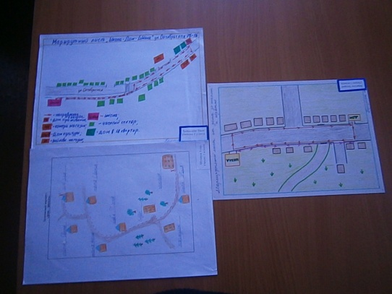
В 1-х классах проведены Уроки дорожной безопасности «Я иду в школу». Под руководством классного руководителя для каждого первоклассника составлены индивидуальные маршруты «Безопасный путь в школу».
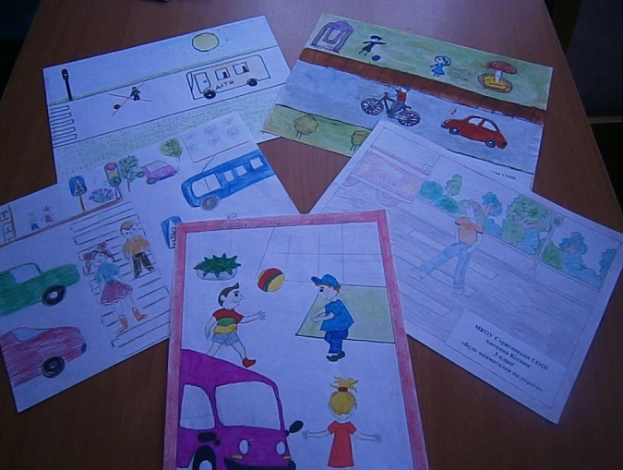
На уроках изобразительного искусства для учащихся школы проведены конкурсы рисунков по безопасности жизнедеятельности «Мы за безопасный мир».

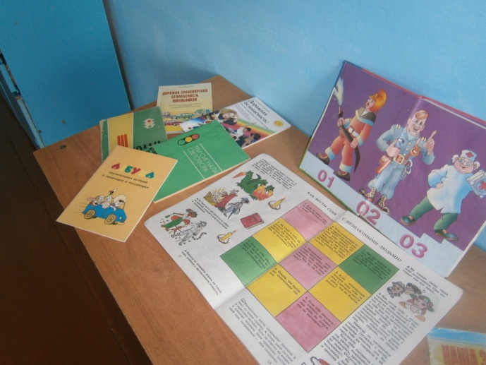
В школьной библиотеке организована выставка литературы, журналов, пособий и разработок по вопросам обеспечения безопасности жизнедеятельности, в том числе пожарной, дорожной, информационной.

Педагог-организатор Гильзитдинова А.Н.

